**INSTITUTO SUPERIOR TECNOLÓGICO PRIVADO CIBERTEC**

dat división de alta tecnología



**Diseño de un sistema web de gestión de cobranzas de créditos vencidos para las cajas municipales de ahorro y crédito**

Proyecto de Tecnología de Información que, como parte del **Curso Visual Studio 2019 Web Developer**, presenta:

**VALVERDE UCHOFFEN, FERNANDO MANUEL**

**PROFESOR: Javier Tuñoque Galvez**

**Lima, Noviembre de 2020**

**SISTEMA DE GESTIÓN DE COBRANZA PARA CAJAS MUNICIPALES DE AHORRO Y CRÉDITO**

El proyecto que será detallado en las siguientes páginas propone una oportunidad de mejora en el proceso de gestión y control de cobranzas de créditos vencidos en entidades microfinancieras, sobre todo en el caso de cajas municipales de ahorro y crédito siendo estas el cliente objetivo. Se busca, principalmente, proveer la automatización del planeamiento y ejecución de la estrategia de cobranzas, así como también, generar registros históricos que sirvan para mejorar las decisiones gerenciales.

El sistema permite gestionar las estrategias de cobranza para créditos vencidos por tramo de cobranza, es decir, por la cantidad de días de mora del cliente.

Dependiendo de la estrategia configurada, en un tramo, los asesores deberán ejecutar acciones determinadas. Por ejemplo, para los créditos con 1 semana de mora, aplicar llamadas, mensajes y correos.

**Vistas del sistema**

Home:

Muestra el menú principal y la opción para iniciar sesión.

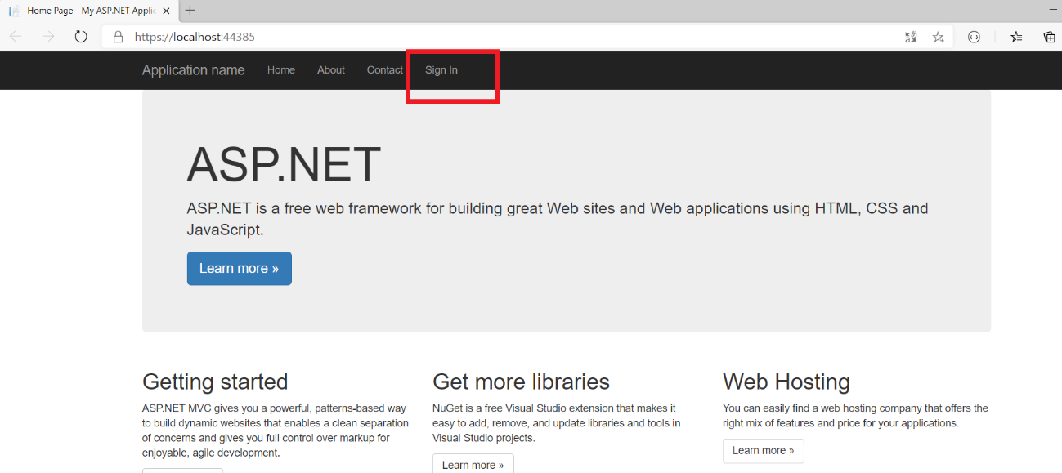

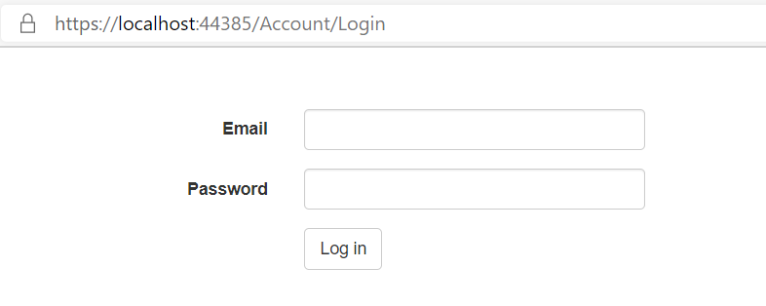

**Sessión del Asesor de cobranza:**

El asesor de cobranza ha colocado créditos en el mercado pero algunos clientes tienen deuda y por lo tanto un tiempo (en días) de mora.

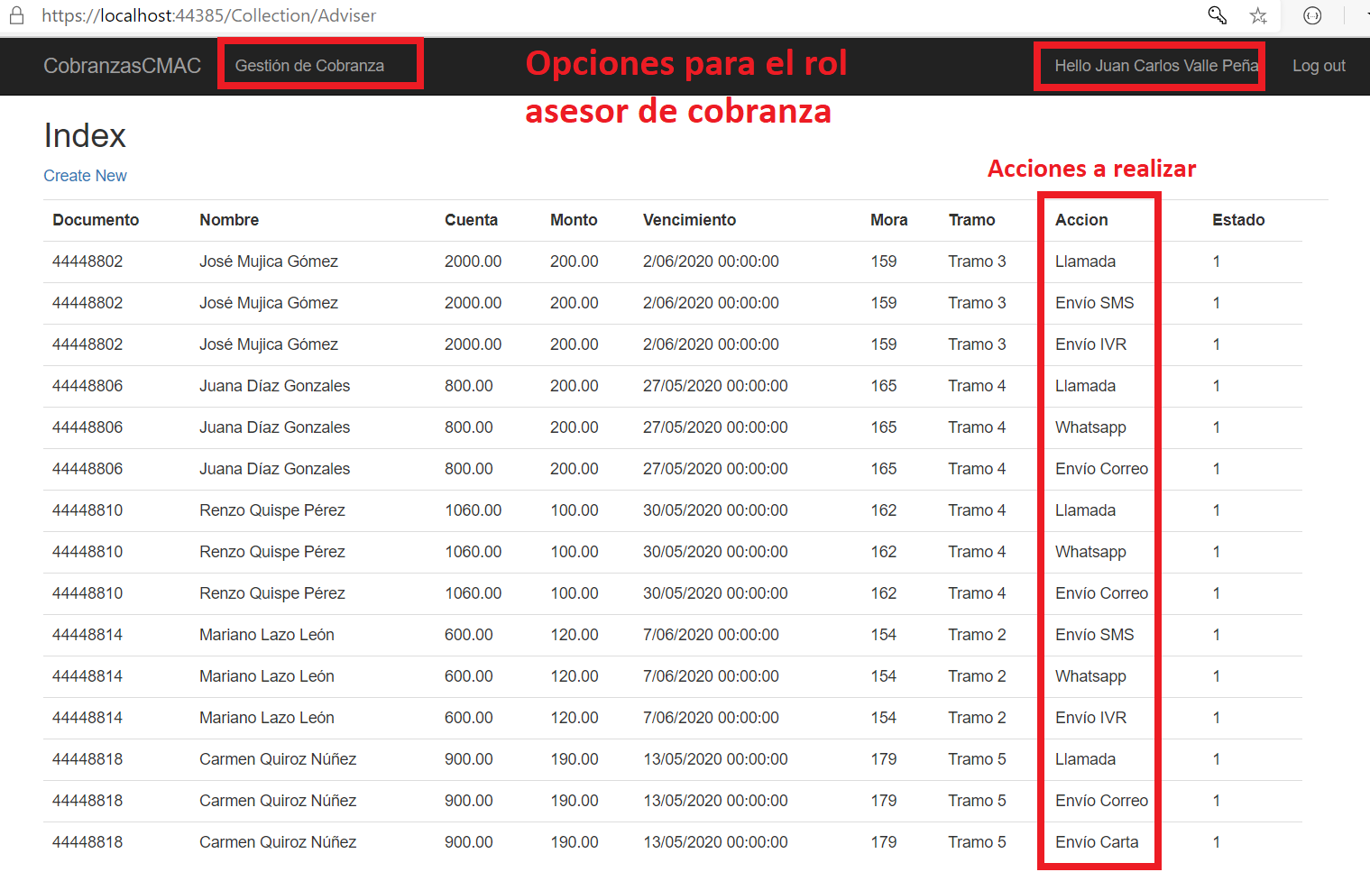

Mantenimiento de Usuarios de sistema:

El administrador tiene acceso al mantenimiento de todos los usuarios.

Puede agregar, editar, ver detalle y eliminar.

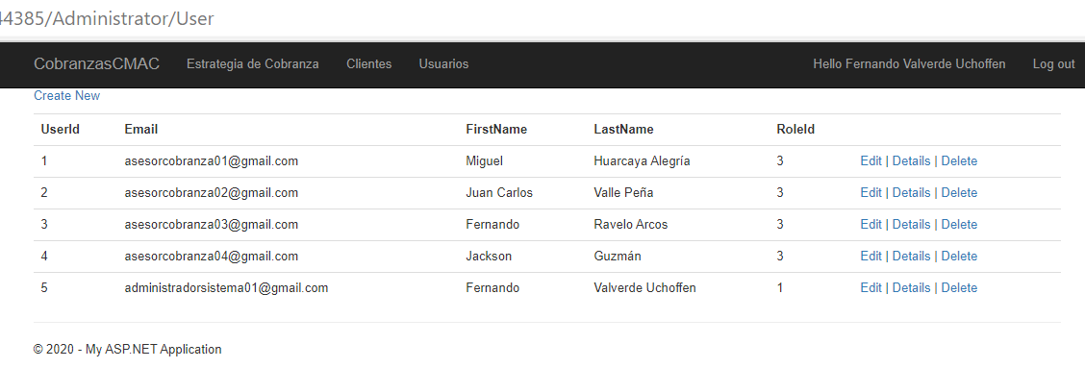

**Sesión de Administrador:**

El administrador se encarga de gestionar clientes y usuarios así como también de configurar la estrategia de cobranza.

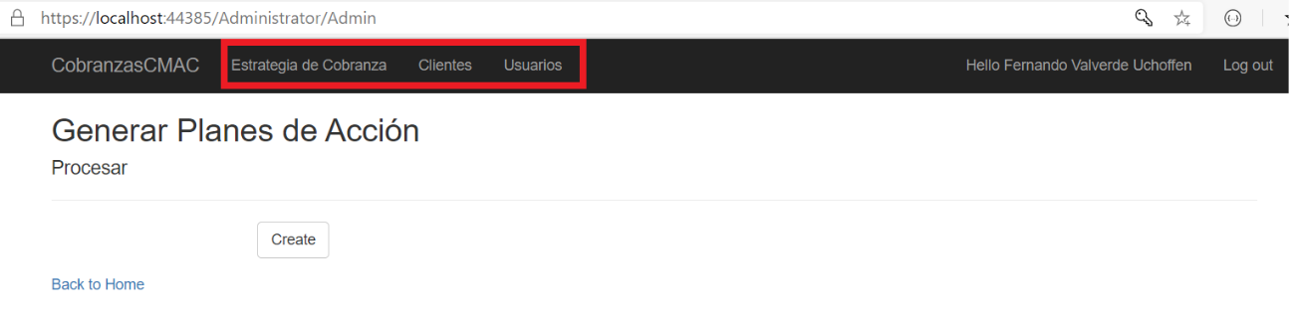

**Mantenimiento de clientes:**

Se listan los clientes, se puede editar sus datos, ver el detalle y eliminarlos.

Se puede hacer cargas masivas de clientes desde un Excel. (Opción Load Clients)

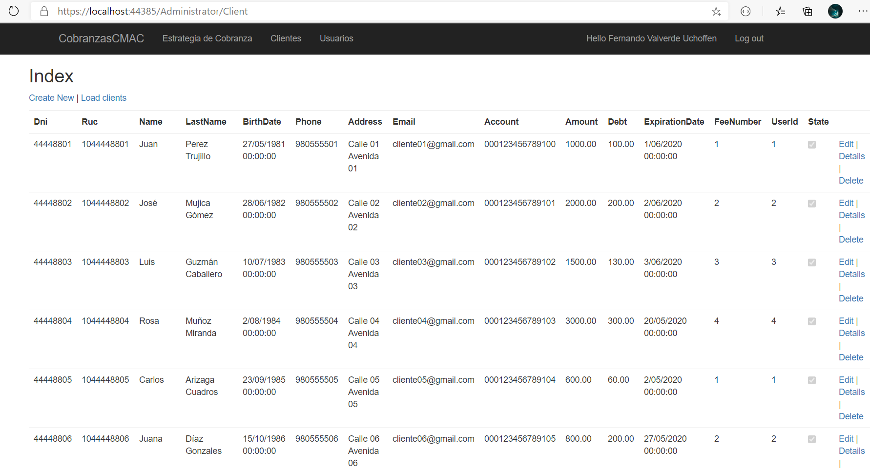

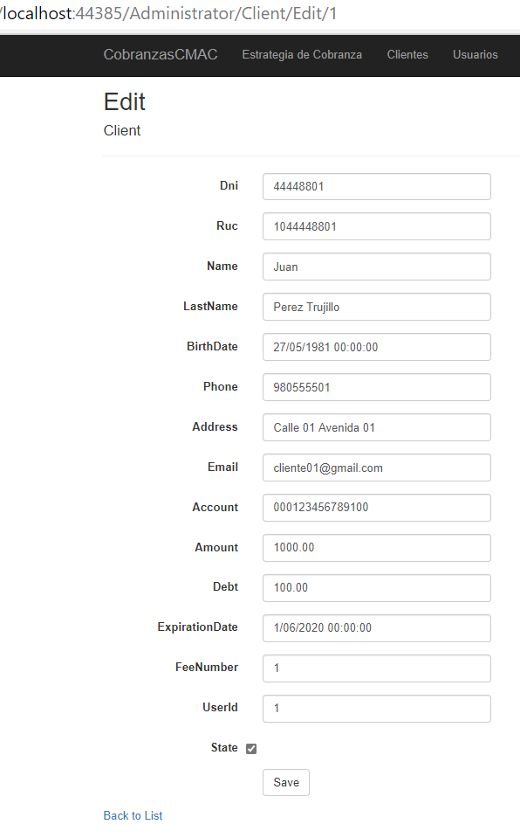

**Carga masiva de clientes:**

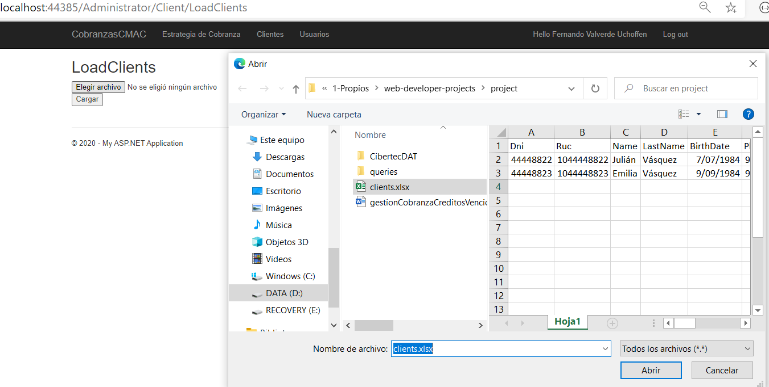

Se muestra los datos precargados

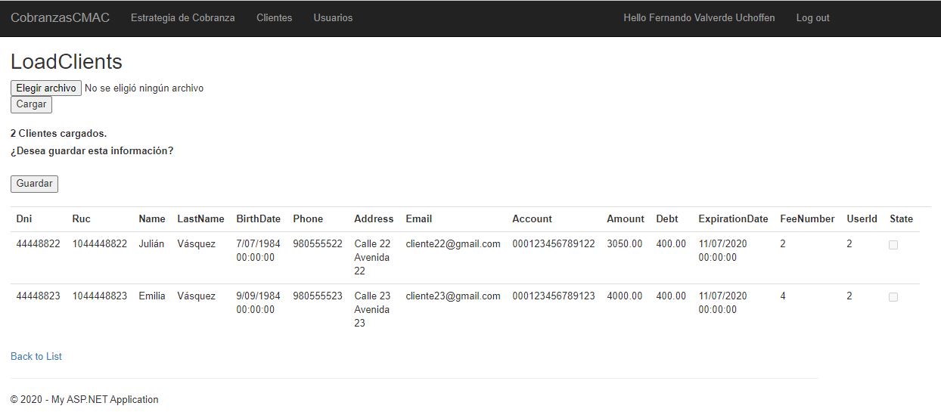

Nuevos clientes agregados (asignados al usuario: UserId = 2)

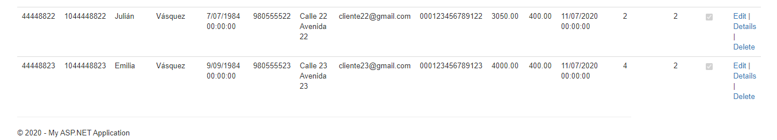

**Procesar los planes de acción:**

Esta acción aplica a los clientes nuevos la estrategia de cobranza configurada.

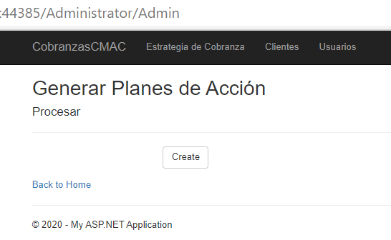

Si el asesor de UserId = 2 vuelve a loguearse, podrá visualizar las nuevas acciones para los nuevos clientes.

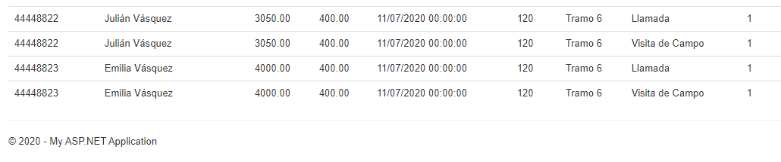

**Configuración del sistema**

Estrategias de cobranza:

Se selecciona 1 estrategia por defecto

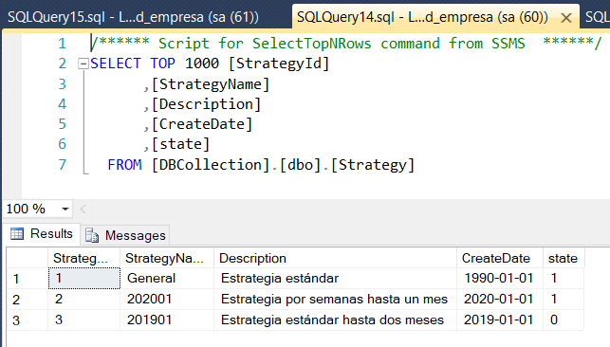

Tramos de mora:

De acuerdo al los días de mora, se establecen los tramos de cobranza para aplicar la estrategia según cada tramo.

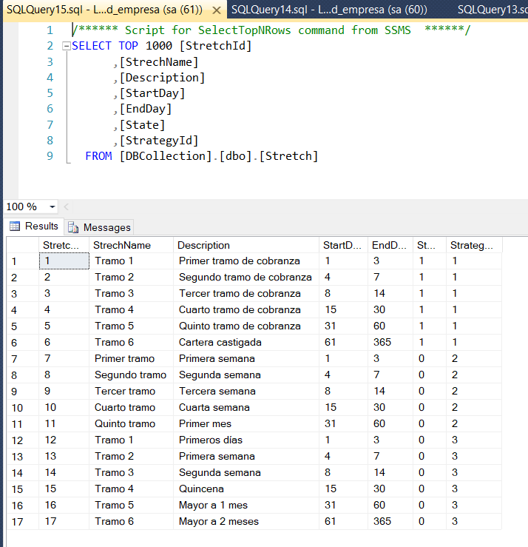

Acciones de cobranza:

Se establecen por defecto las siguientes. (Al aplicar la estrategia, a cada tramo se le asignará un conjunto de acciones)

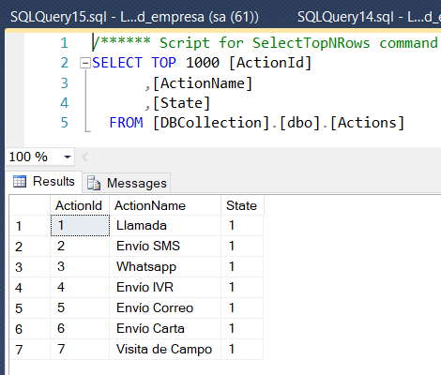

**Datos de Acceso:**

Administrador:

[administradorsistema01@gmail.com](mailto:administradorsistema01@gmail.com)

Contraseña:

Fernando01

Asesores:

[asesorcobranza01@gmail.com](mailto:asesorcobranza01@gmail.com)

asesorcobranza02@gmail.com

asesorcobranza03@gmail.com

[asesorcobranza04@gmail.com](mailto:asesorcobranza04@gmail.com)

contraseña:

123456